
МИНОБРНАУКИ РОССИИ
федеральное государственное автономное образовательное учреждение
высшего образования
«Московский государственный технологический университет «СТАНКИН»
(ФГАОУ ВО «МГТУ «СТАНКИН»)
Институт  информационных  технологий | Кафедра  управления и информатики  в технических системах

Лабораторная работа №2
ПО ДИСЦИПЛИНЕ
«ИСИТ»

СТУДЕНТА | 3 | КУРСА |  | БАКАЛАВРИАТА | ГРУППЫ | ИДБ-23-13

Слисаренко Дарья

ТЕМА РАБОТЫ
«C4 Model. Диаграмма компонентов (Level 3)»

Направление: | 09.03.03 Прикладная информатика
Профиль подготовки: | «Управление данными»

Отчет сдан «______» ________________2026 г.
Оценка ____________________________
Преподаватель | Бычков Сергей Юрьевич
 |  |  |  | (подпись)

МОСКВА 2026
Цель работы: Получение практических навыков декомпозиции технологического контейнера программной системы на внутренние логические компоненты с использованием C4 Model (Level 3), разделения ответственности между компонентами в соответствии с принципами многослойной архитектуры и спецификации внутренних интерфейсов взаимодействия.

ДИАГРАММА КОМПОНЕНТОВ (COMPONENT DIAGRAM)

1. Выбор ключевого контейнера и обоснование
В соответствии с распределением зон ответственности в команде проекта «Информационная система аналитического мониторинга и прогнозирования динамики населения РФ» (команда 18: тимлид — Бектеев Г.А., back-end — Алибеков А., tech-doc — Лиджиев Э.С., front-end — Слисаренко Д., analyst — Сырлыбаев Б.С.) индивидуальной зоной ответственности является Frontend-разработка. Поэтому для декомпозиции на уровне L3 выбран контейнер «Веб-интерфейс аналитика» (идентификатор analyst_web), определённый на диаграмме контейнеров L2 в лабораторной работе №1.
Контейнер является ключевым для пользователей системы: через него демограф-аналитик задаёт параметры сценариев и запускает прогнозы, а представитель органов власти просматривает дашборды, тепловые карты и аналитические справки. Внутри веб-приложения сосредоточена существенная клиентская логика — маршрутизация, управление состоянием, авторизация по OAuth2, подготовка данных для графиков и классификация значений для тепловой карты, — поэтому его внутреннее устройство требует явного архитектурного описания.
Технологический стек контейнера (зафиксирован на уровне L2): React 18 / TypeScript / Tailwind CSS. Все компоненты, выделенные ниже, выполняются в едином адресном пространстве вкладки браузера (один JavaScript-процесс) и не развёртываются отдельно — это соответствует определению компонента в C4 Model.

2. Графическая схема уровня L3
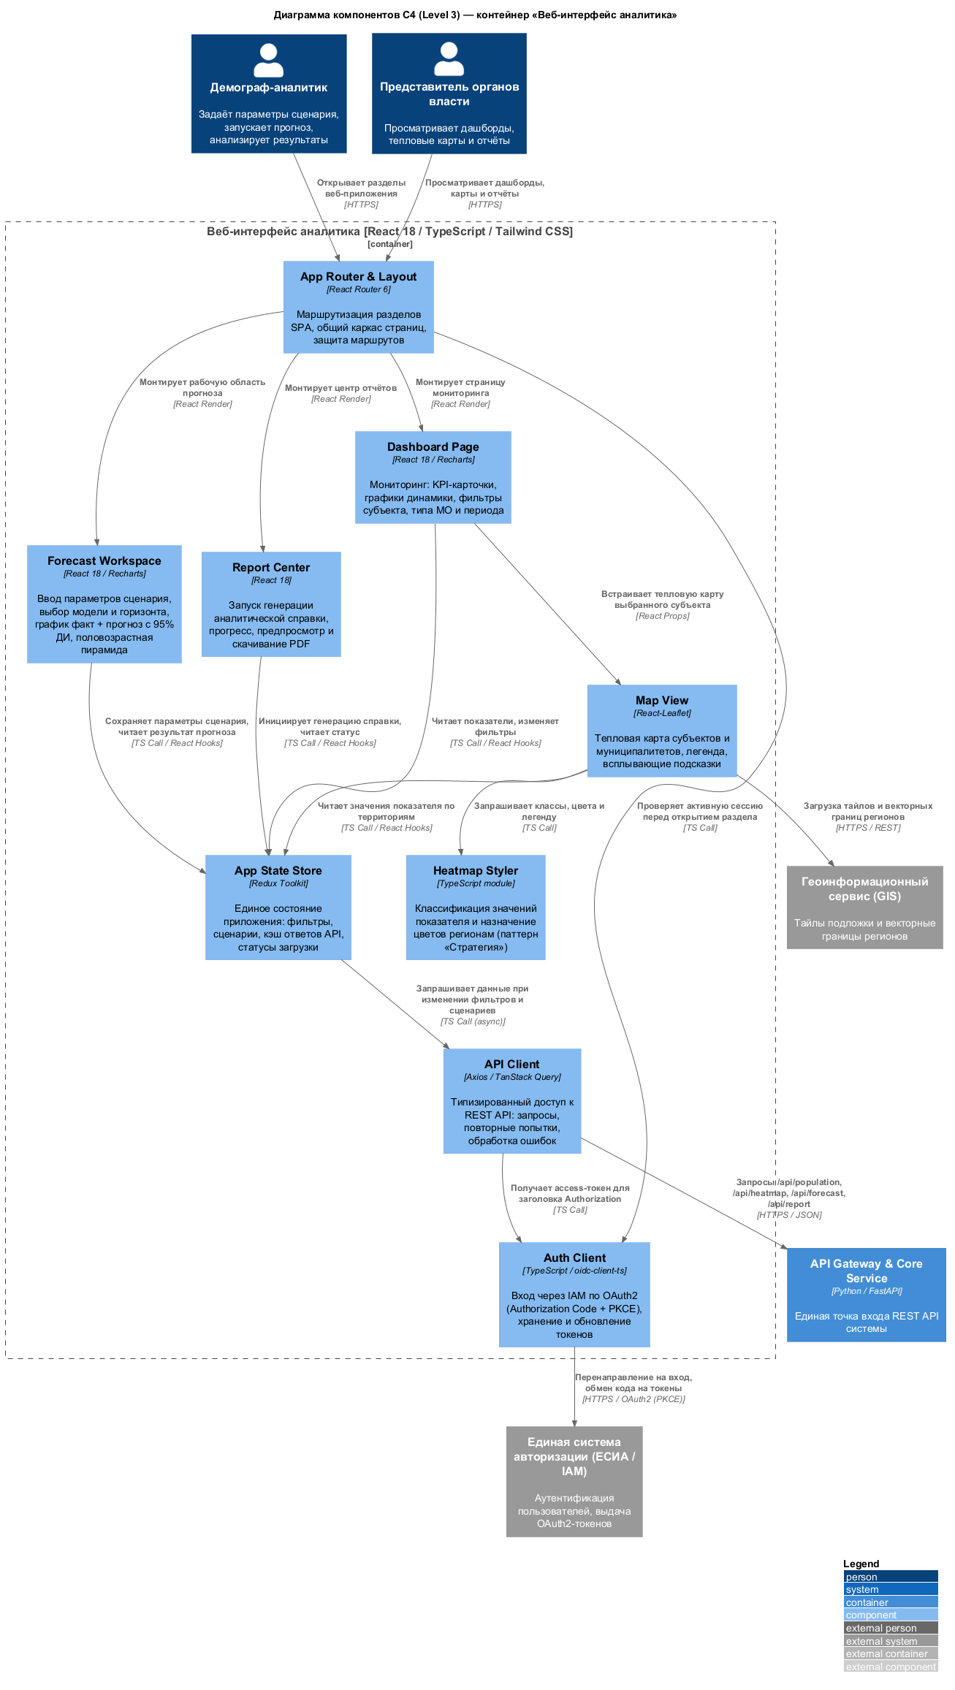
Рис.1. Диаграмма компонентов C4 (Level 3) контейнера «Веб-интерфейс аналитика»

3. Спецификация элементов диаграммы L3
Внутренние компоненты контейнера. Внутри границы Container_Boundary «Веб-интерфейс аналитика» выделено 9 взаимосвязанных компонентов (таблица 1).
Таблица 1. Описание компонентов контейнера «Веб-интерфейс аналитика»
Компонент (ID) | Технология | Слой | Ответственность
App Router & Layout  app_router | React Router 6 | Представления | Маршрутизация разделов SPA (мониторинг, прогноз, отчёты), общий каркас страниц, защита маршрутов: пускает в раздел только при активной сессии
Dashboard Page  dashboard_ui | React 18 / Recharts | Представления | Страница мониторинга: KPI-карточки (численность, динамика, число МО, средняя зарплата), графики временных рядов, фильтры субъекта, типа МО и периода
Forecast Workspace  forecast_ui | React 18 / Recharts | Представления | Форма параметров сценария (модель, горизонт 5–15 лет, сценарий), график «факт + прогноз» с 95 % доверительным интервалом, метрики MAPE/RMSE/MAE, половозрастная пирамида
Report Center  report_ui | React 18 | Представления | Запуск генерации аналитической справки, индикатор этапов, предпросмотр и скачивание PDF
Map View  map_ui | React-Leaflet | Представления | Тепловая карта субъектов и муниципалитетов, легенда, подсказки, выбор территории кликом
Heatmap Styler  heatmap_styler | TypeScript module | Доменная логика | Расчёт границ классов показателя и назначение цветов территориям; алгоритм классификации подменяется по паттерну «Стратегия»
App State Store  state_store | Redux Toolkit | Прикладной (состояние) | Единое состояние: фильтры, параметры сценариев, результаты запросов, статусы загрузки и ошибки; асинхронные действия (thunks)
Auth Client  auth_client | TypeScript / oidc-client-ts | Прикладной (сквозная служба) | Вход через ЕСИА/IAM по OAuth2 Authorization Code + PKCE, хранение и обновление access-токена, выход
API Client  api_client | Axios / TanStack Query | Инфраструктура (доступ к данным) | Единственная точка сетевого обмена с бэкендом: типизированные запросы к REST API, повторные попытки, кэширование, преобразование ошибок

Внешние по отношению к контейнеру элементы вынесены за пределы границы: пользователи «Демограф-аналитик» и «Представитель органов власти» (Person), контейнер «API Gateway & Core Service» (Python / FastAPI), внешние системы «Единая система авторизации (ЕСИА / IAM)» и «Геоинформационный сервис (GIS)» (System_Ext). Их идентификаторы совпадают с идентификаторами диаграмм L1 и L2.

4. Разделение ответственности: многослойная архитектура
Компоненты распределены по четырём слоям. Зависимости направлены только сверху вниз: компоненты представления не обращаются к сети напрямую, а доменная логика не зависит ни от React, ни от HTTP (таблица 2).
Таблица 2. Слои контейнера и правила зависимостей
Слой | Компоненты | Что делает слой | Ограничение
1. Представления (UI) | app_router, dashboard_ui, forecast_ui, report_ui, map_ui | Отрисовка интерфейса и приём действий пользователя | Нет прямых HTTP-запросов к бэкенду; данные — только через state_store
2. Прикладной (состояние и сессия) | state_store, auth_client | Оркестрация сценариев: изменение фильтров → запрос данных → обновление UI; управление сессией | Не содержит разметки; знает только интерфейс api_client
3. Доменная логика | heatmap_styler | Чистые вычисления над данными (классификация, палитры) | Нет зависимостей от React, DOM и сети — тестируется изолированно
4. Инфраструктура (доступ к данным) | api_client | Сетевой обмен с API Gateway по HTTPS / JSON | Единственная точка выхода к бэкенду

Такое разбиение даёт три практических результата. Во-первых, замена бэкенда или изменение формата API затрагивает только api_client. Во-вторых, логику тепловой карты можно развивать и тестировать без браузера. В-третьих, страницы остаются «тонкими»: они только отображают состояние и вызывают действия хранилища.
Два обоснованных исключения из строгой иерархии: auth_client является сквозной службой и используется как маршрутизатором (проверка сессии), так и api_client (подстановка токена в заголовок Authorization); map_ui загружает тайлы подложки и векторные границы напрямую из GIS-сервиса, поскольку это статические картографические ресурсы, которые библиотека Leaflet запрашивает сама и которые не проходят через бизнес-API системы.

5. Спецификация внутренних интерфейсов
Внутренние интерфейсы описаны на TypeScript — языке реализации контейнера. Каждый компонент-поставщик экспортирует один интерфейс; потребители зависят от интерфейса, а не от реализации (таблица 3).
Таблица 3. Спецификация внутренних интерфейсов компонентов
Поставщик | Интерфейс и операции | Потребители
auth_client | interface IAuthClient {  login(): Promise<void>;  logout(): Promise<void>;  isAuthenticated(): boolean;  getAccessToken(): Promise<string>;  } | app_router, api_client
api_client | interface IApiClient {  getPopulation(q: PopulationQuery):  Promise<PopulationSeriesDTO>;  getHeatmap(q: HeatmapQuery):  Promise<RegionMetricDTO[]>;  runForecast(r: ForecastRequest):  Promise<ForecastResultDTO>;  createReport(r: ReportRequest):  Promise<ReportJobDTO>;  downloadReport(jobId: string): Promise<Blob>;  } | state_store
state_store | // селекторы  selectFilters(s): Filters  selectPopulation(s): PopulationSeriesDTO | null  selectHeatmap(s): RegionMetric[]  selectForecast(s): ForecastResultDTO | null  // действия  setFilters(f: Filters)  fetchForecast(p: ScenarioParams) // thunk  requestReport(r: ReportRequest) // thunk | dashboard_ui, forecast_ui, report_ui, map_ui
heatmap_styler | interface IHeatmapStyler {  setStrategy(key: ClassificationKey): void;  style(metrics: RegionMetric[]): HeatmapStyle;  }  type ClassificationKey =  'equal' | 'quantile' | 'diverging'; | map_ui
map_ui | interface MapViewProps {  regionCode: string;  metric: MetricKey;  onRegionSelect(id: string): void;  } | dashboard_ui
app_router | routes: RouteObject[] // ленивая загрузка  '/monitoring' -> DashboardPage  '/forecast' -> ForecastWorkspace  '/reports' -> ReportCenter | — (точка входа приложения)

Сетевой интерфейс api_client согласован с бэкенд-командой: GET /api/population, GET /api/heatmap, POST /api/forecast, POST /api/report и GET /api/report/{job_id}; обмен — HTTPS / JSON, авторизация — заголовок Authorization: Bearer <access_token>.

6. Спецификация связей взаимодействия L3
Внутрипроцессное взаимодействие. Стрелки между компонентами внутри границы — это не сетевые протоколы, а прямые программные вызовы в общем адресном пространстве: вызов функции TypeScript (TS Call), передача свойств компоненту (React Props), монтирование страницы маршрутизатором (React Render) и подписка на хранилище через хуки (React Hooks).
– app_router → auth_client: проверка активной сессии перед открытием раздела (TS Call).
– app_router → dashboard_ui / forecast_ui / report_ui: монтирование страницы раздела (React Render).
– dashboard_ui → map_ui: встраивание тепловой карты выбранного субъекта (React Props).
– dashboard_ui, forecast_ui, report_ui, map_ui → state_store: чтение состояния и вызов действий (TS Call / React Hooks).
– map_ui → heatmap_styler: получение классов, цветов и легенды для слоя карты (TS Call).
– state_store → api_client: асинхронные запросы данных при изменении фильтров и сценариев (TS Call, async).
– api_client → auth_client: получение access-токена для заголовка Authorization (TS Call).
Сетевые связи, выходящие за границу контейнера:
– Пользователи → app_router: работа в веб-приложении через браузер (HTTPS).
– api_client → API Gateway & Core Service: запросы к REST API (HTTPS / JSON).
– auth_client → ЕСИА / IAM: перенаправление на вход и обмен кода авторизации на токены (HTTPS / OAuth2, PKCE).
– map_ui → Геоинформационный сервис: загрузка тайлов и векторных границ регионов (HTTPS / REST).
Все связи оформлены только макросом Rel() с указанием бизнес-действия и протокола; макросы жёсткого позиционирования (Rel_R, Rel_L, Rel_D, Rel_U) и локальная стилизация (skinparam) не используются — это требование методических указаний для стабильной сборки в CI/CD.

7. Глоссарий идентификаторов (Glossary IDs)
Таблица 4. Идентификаторы элементов, используемые в puml-файле
ID | Элемент | Тип
analyst | Демограф-аналитик | Person
official | Представитель органов власти | Person
analyst_web | Веб-интерфейс аналитика | Container_Boundary
api_gateway | API Gateway & Core Service | Container
iam | Единая система авторизации (ЕСИА / IAM) | System_Ext
gis_service | Геоинформационный сервис (GIS) | System_Ext
app_router, dashboard_ui, forecast_ui, report_ui, map_ui, heatmap_styler, state_store, auth_client, api_client | Компоненты контейнера | Component

Исходные файлы и ссылка на Git-репозиторий
Исходный код диаграммы размещён в каталоге demographic-c4-project/ Git-репозитория проекта (рядом с файлами ЛР1 src/context.puml.txt и src/containers.puml.txt):
– src/components/web-analyst-components.puml — исходный PlantUML-код диаграммы компонентов L3;
– docs/web-analyst-components.png — сгенерированное изображение диаграммы.
Ссылка на Git-репозиторий: https://github.com/darymyrss/lab_1

Заключение
В ходе выполнения лабораторной работы №2 выполнена декомпозиция контейнера «Веб-интерфейс аналитика» на уровне C4 Level 3. Выделено 9 взаимосвязанных компонентов, выполняющихся в едином адресном пространстве браузера, и распределено по четырём слоям: представления, прикладному, доменной логики и инфраструктуры. Описаны внутренние интерфейсы компонентов на TypeScript, внутрипроцессные вызовы и сетевые связи с API Gateway, ЕСИА/IAM и GIS-сервисом с указанием протоколов. Компонент Heatmap Styler выделен как изолированный модуль доменной логики и будет детализирован до уровня классов в лабораторной работе №3.

